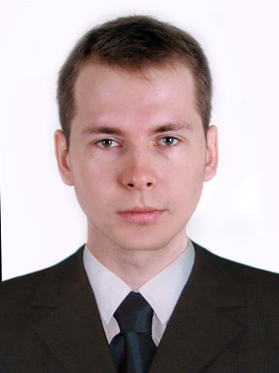
МАЪЛУМОТНОМА
{FULLNAME}

{CURRENTPOSITIONDATE}:
Тошкент шаҳридаги Халқаро Вестминстер университетининг
{CURRENTPOSITION}
Туғилган йили: Туғилган жойи:
{DATEOFBIRTH} {PLACEOFBIRTH}
Миллати: Партиявийлиги:
{NATIONALITY} {PARTYMEMBERSHIP}
Маълумоти: Тамомлаган:
{EDUCATIONDEGREE} 2015 й. Тошкент шаҳридаги Халқаро Вестминстер университети
Маълумоти бўйича мутахассислиги: {EDUCATIONSPECIALITY}
Илмий даражаси: Илмий унвони:
{ACADEMICDEGREE} {ACADEMICTITLE}
Қайси чет тилларини билади:
{LANGUAGES}
Давлат мукофотлари билан тақдирланганми (қанақа):
{AWARDS}
Халқ депутатлари, республика, вилоят, шаҳар ва туман Кенгаши депутатими ёки бошқа сайланадиган органларнинг аъзосими (тўлиқ кўрсатилиши лозим):
{MEMBERSHIPS}
МЕҲНАТ ФАОЛИЯТИ

2016 й. - ҳ.в. - Тошкент шаҳридаги Халқаро Вестминстер университетининг ассистент ўқитувчиси, курс раҳбари

{FULLNAME}нинг яқин қариндошлари ҳақида
М А Ъ Л У М О Т

Қариндош-лиги | Фамилияси, исми ва отасининг исми | Туғилган йили  ва жойи | Иш жойи ва лавозими | Турар жойи
{RELATIVEDEGREE} | {RELATIVEFULLNAME} | {RELATIVEDOBANDPOB} | {RELATIVELABORDETAILS} | {RELATIVEADDRESS}

